1.先格式化软盘 format b
2. copy个文件过去
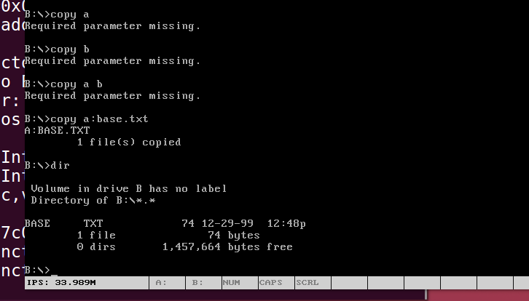
发现一个问题，在linux中使用默认的mount，cp过去会导致出现长文件名目录项。
使用以下命令即可。
3.
根目录地址为19扇区，即19*512=0x2600
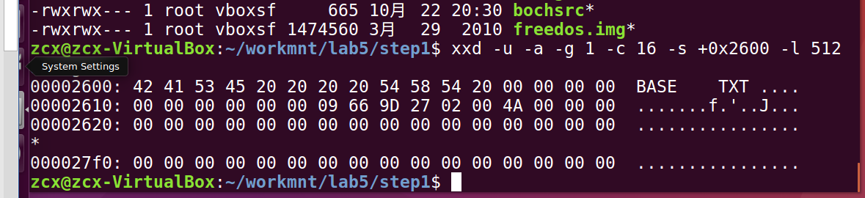
在1A处发现0002，说明在第1个簇。
由书上的计算，数据区开始簇号是根目录之后的，根目录在0x2600,根目录长度是E0*32（Byte），则加起来就是0x4200.
4.FAT表查看
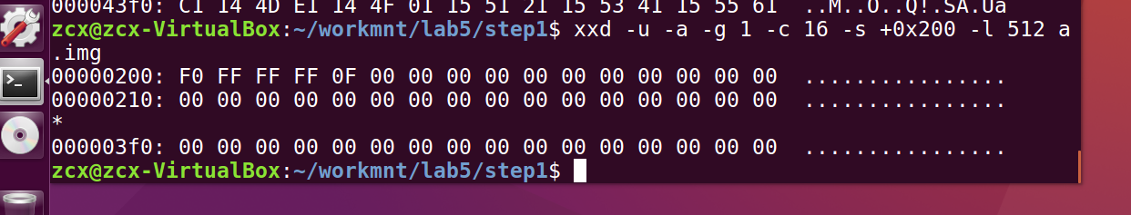
0xFFF 说明是结束簇号。也就是说只占了一个簇。
5.
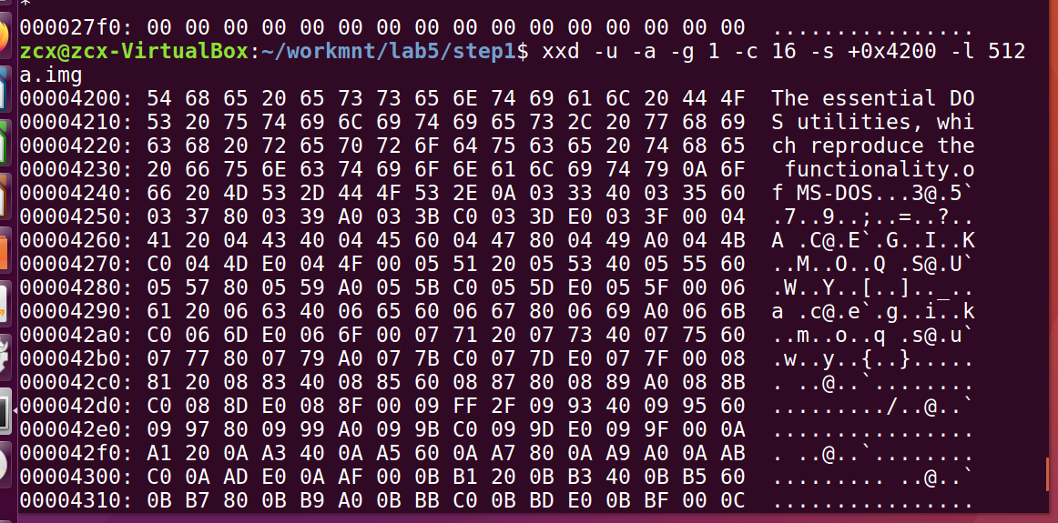
是数据。
在此时，笔者想加一个文件验证每簇扇区数（因为书上的好像每簇就是1扇区所以直接把FAT的簇当扇区读了。）
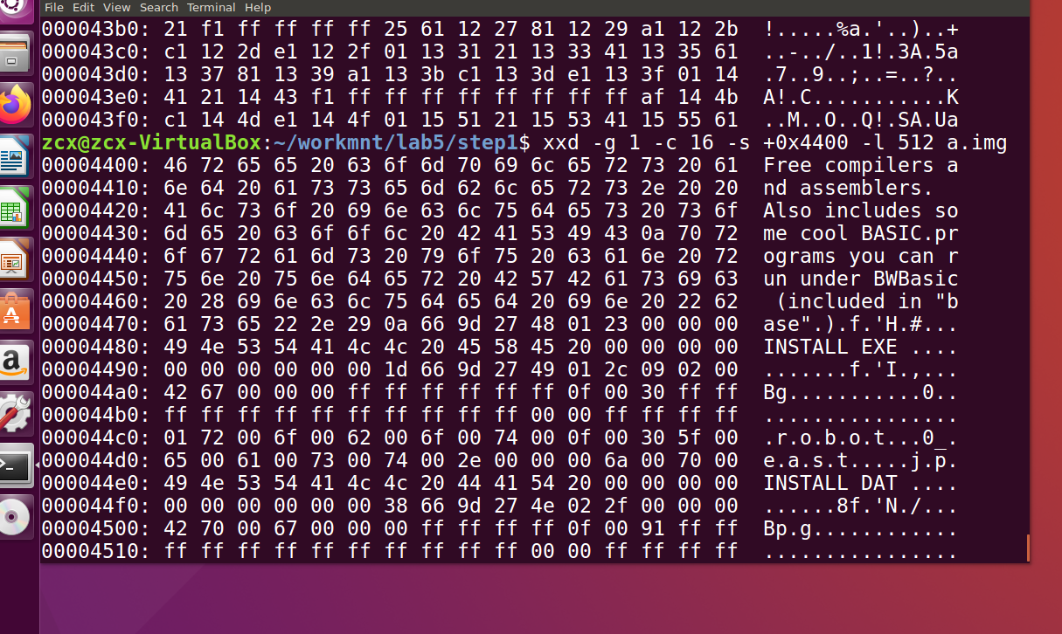
说明FAT12一般情况下可能每簇1扇区。因此BOOT代码才能够正确运行。
QA：
1.
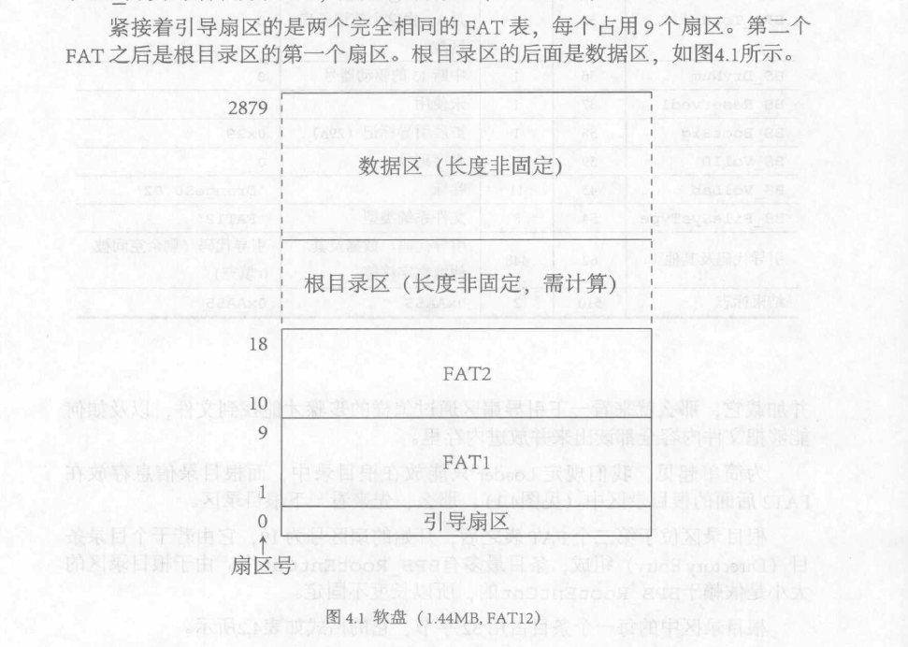
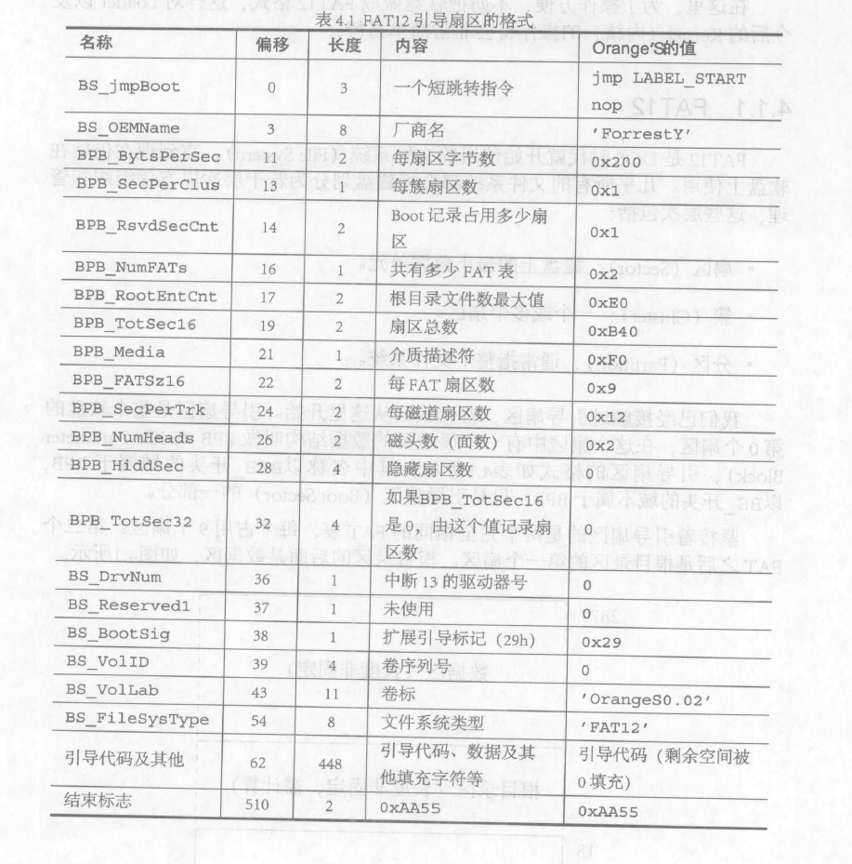
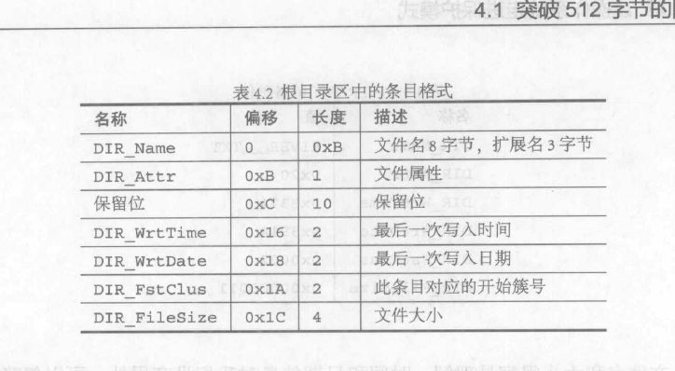
要注意，只有根目录的地址以扇区为索引，根目录下的文件都是以簇为索引，以及FAT的下标也代表的是簇号。
2. 可以用xxd，也可以是int 13h。
xxd是直接hexdump出来，int 13h是按扇区读取。
xxd在上面已经写过了。
在这里看一下int 13h
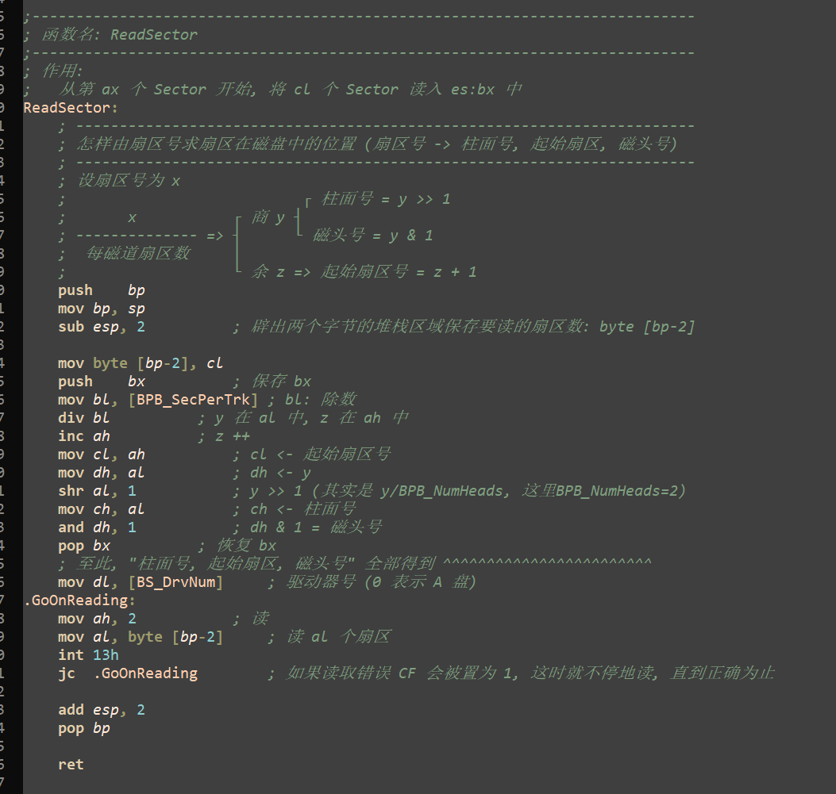
此处的对应关系，2 * 80 * 18 起始扇区号是按照余数，这是对的。但是磁头号和柱面号跟王爽汇编语言不一样，可能是交叉编号。观察这样的柱面磁头乘积物，
2 * 80类乘积物，为y，&1说明磁头0,1交替出现，说明对一个扇区的某个磁道，它的0磁头跟它的1磁头成对连续排列。这种解释就是合理的。
3. 通过在根目录起始处往下扫描，不断寻找目录项，对文件名进行匹配。匹配之后到偏移为0x1A的地址处，将其值作为数据的起始簇号，加上数据区的起始位置。就是数据的起始地址。注意还要在FAT表中READFAT，获取这个文件占用的所有簇。
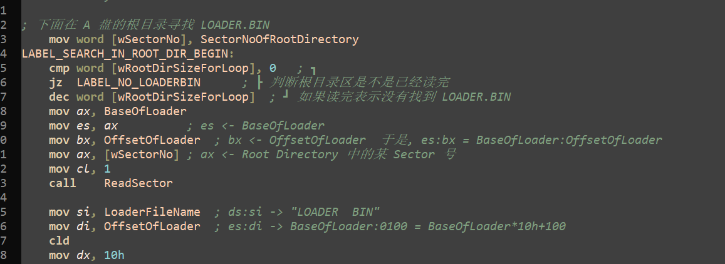
这里一大堆Label。大概做的事情是初始化要读的SecNum,然后读扇区，而且是重复使用了同一个缓冲区（跟之后的loader一致的缓冲区，书上说是重用）
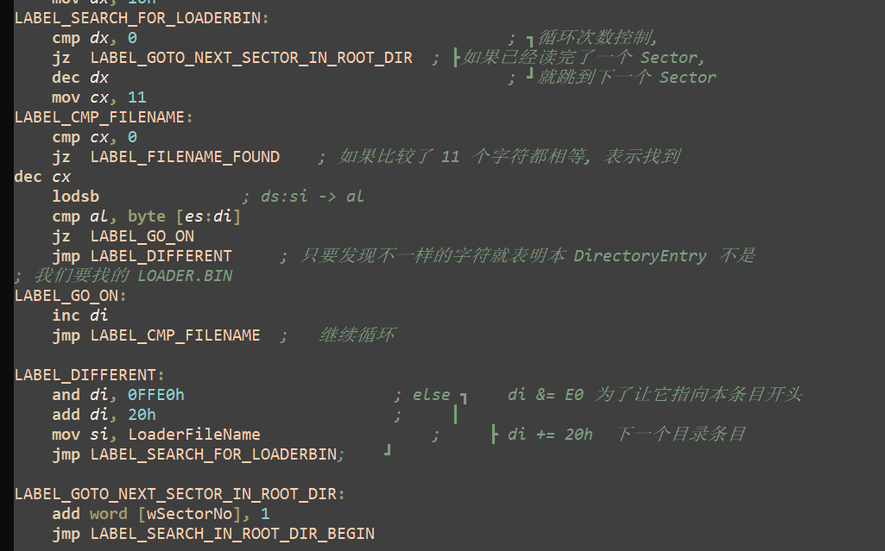
注意到这里是重复匹配FileName（cx的11个字节），外层dx代表这个扇区有512/32=16个目录项，也就是10h。读完了16个目录项就jmp到跳转下一个Sector的代码。
Label Diff则，&E0，本文好像说了为什么&FFE0。

4. 引导过程先到引导扇区，也就是扇区0，执行启动代码，在启动代码中，扫描根目录起始地址开始的目录，进行文件名匹配，查找到Loader之后，先Read第一个Sector
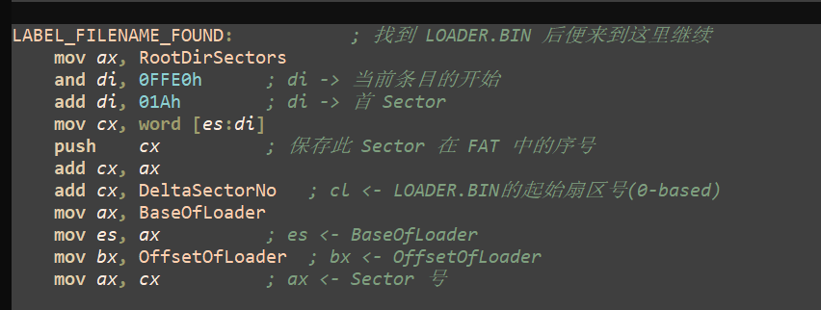
此处FFE0是因为对齐的32字节，掩码直接E0就行。
读取到Sector相对于数据区起始的偏移Sector而已。
因此后面需要加Delta = 19 + 14 = 33 个扇区。同时，这个偏移还多了2，因此还要-2。
所以此处Delta = 17;
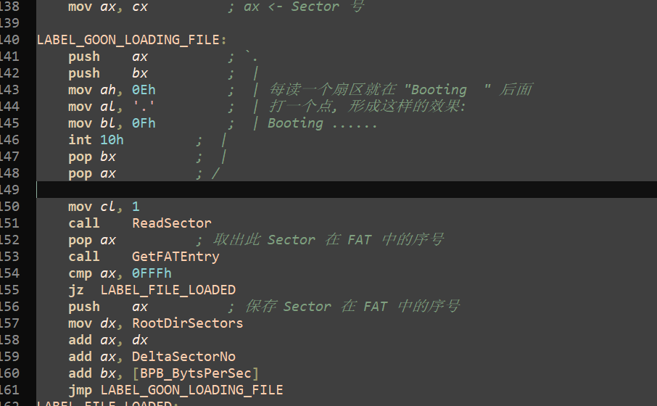
然后就是按照扇区进行加载。此处es:bx指向写入内存地址，因此每次循环末尾都更新这个bx为内存中下一个扇区的地址。
转交控制权只需要一个jmp到内存中，该段代码的起始地址。
5.为什么不包含dos系统调用？
不妨尝试一下：
先默认：
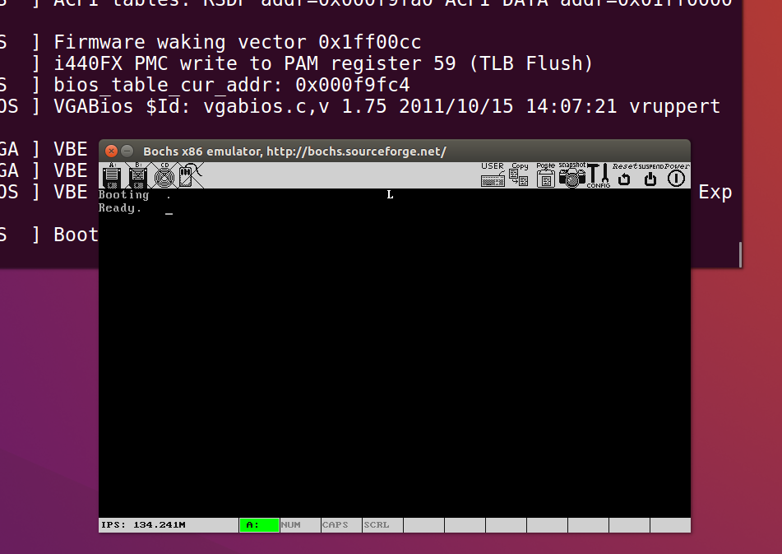
然后加一个int 21h
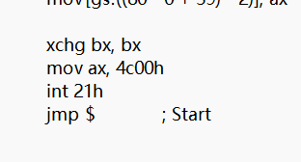
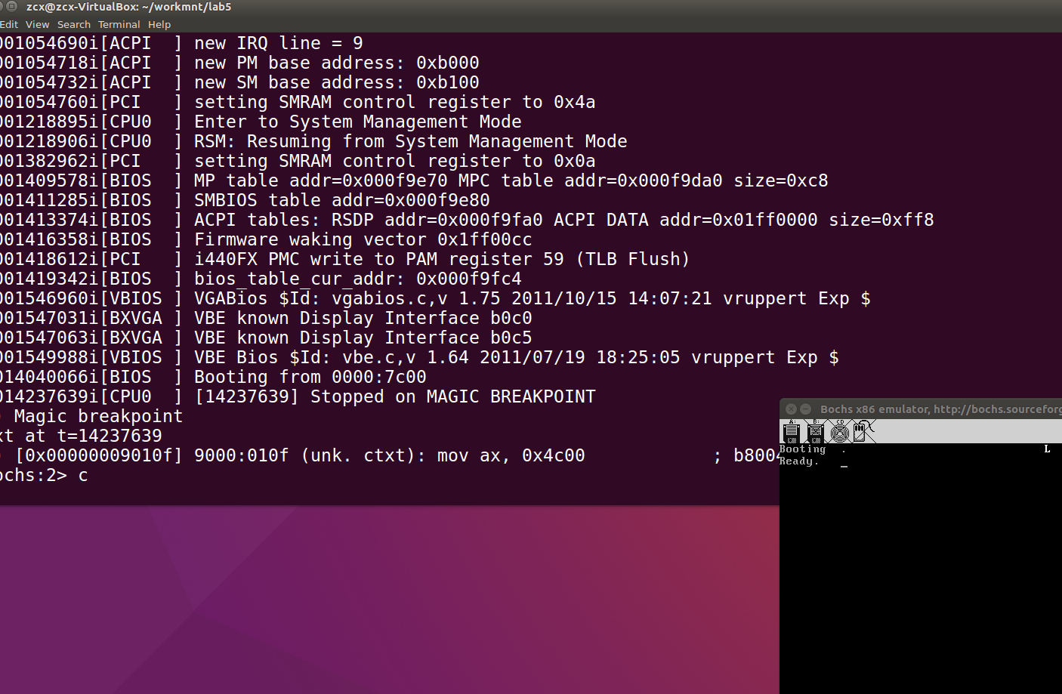
调用之后，本来应该回到DOS，但是这个系统没有DOS！
其实也就是说，这个系统调用，对应的中断处理程序是没有任何有意义内容的！
我们先查看中断向量表
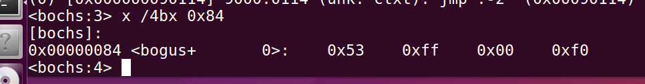
查看中断处理程序
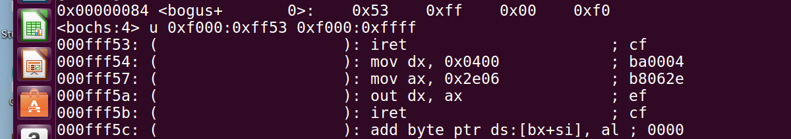
那我们调试验证一下：
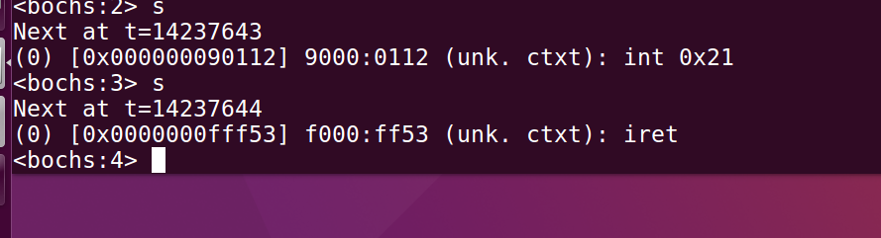
诶，也就是说，没有DOS的中断，这里默认什么也不做直接返回。或许这些东西在DOS Load的时候要加载？（猜测）
6. 我们查看Makefile，
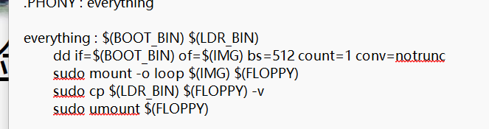
这个dd命令就是把盘的第0扇区，写成BOOT_BIN，而BOOT_BIN已经写成FAT12的BOOT SECTOR的格式：
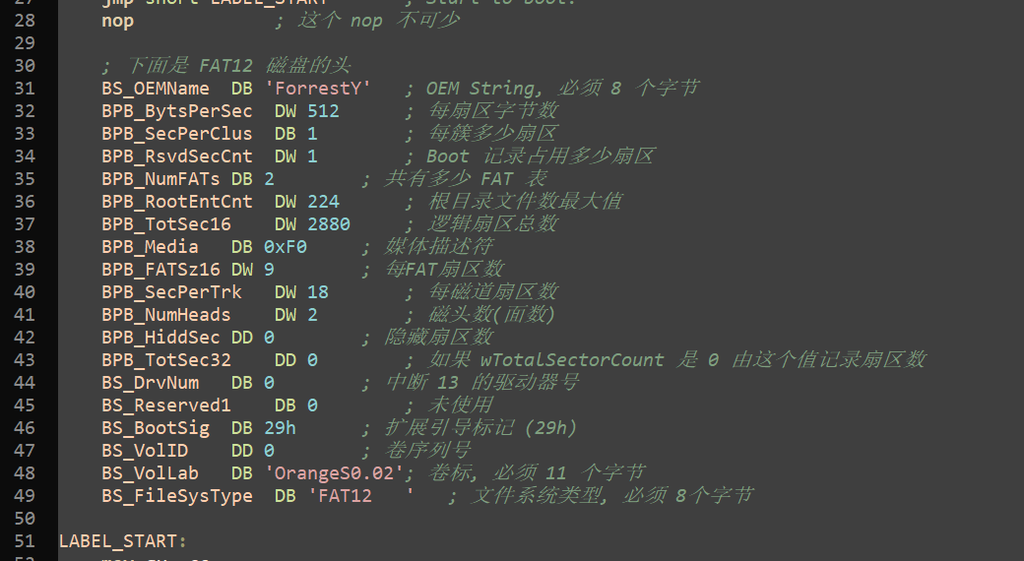
也就是说，我们只靠二进制来写，是可以做到写成任何文件系统的！操作系统如何识别这种文件系统取决于软件的具体实现。
因为这个已经有了FAT12的格式，则linux系统可以识别这种文件系统。
容易发现，FAT32也是最开始3个字节为跳转指令和nop，然后是其他字段。因此认为这个boot的这部分是系统判断文件系统类型的关键。
7.写硬盘驱动，然后将数据结构填入这个硬盘中。作为文件系统。

